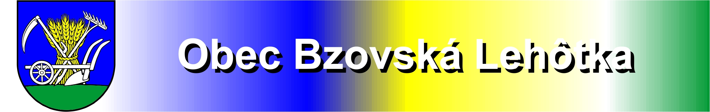
Harmonogram zberu odpadu 2026

MESIAC | KOMUNÁLNY ODPAD |  | PLASTY + VKM + OBALY Z KOVU
Január | 14 |  | 14
Február | 11 |  | 11
Marec | 11 |  | 11
Apríl | 8 |  | 8
Máj | 6 |  | 6
Jún | 3 |  | 3
Júl | 1 | 29 | 1 | 29
August | 26 |  | 26
September | 23 |  | 23
Október | 21 |  | 21
November | 18 |  | 18
December | 16 |  | 16

